Отчет
МБОУ Высокогорская СОШ № 7
проведения недели открытых дверей кружковых объединений

Неделя открытых дверей кружковой работы была проведена в школе с 21.11.2016 г. -27.11. 2016 года. Основная цель проведение недели «Обмен опытом в распространении форм, методов, приемов и технологий педагогической деятельности в дополнительном образовании детей», так же привлечение родителей к дополнительному образованию в школе.
В мероприятиях приняли участие обучающиеся – 100 %, родители – 82%, педагоги дополнительного образования – 100%, администрация школы.
Открытие недели презентация кружков « От творчества педагога – к творчеству обучающихся» прошло в форме творческих площадок, где учащиеся представляли мастер – классы по направлениям.
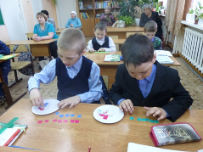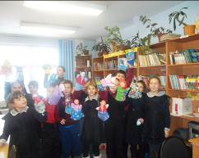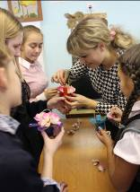
Прошел семинар – практикум из опыта работы педагогов ДО «Активные методы обучения в дополнительном образовании: теория и практика применения», на котором педагоги поделились различными методами и технологиями.
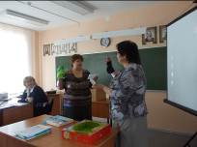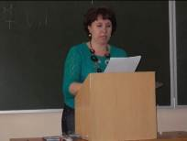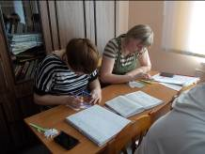

Руководителями объединений представлены технологии, используемые в
деятельности: ОДО «Веселые нотки» - игровые технологии, здоровьесберегающая технология-дыхательная гимнастика ОДО «Лидер» - технология «Мозговой штурм», тренинговая технология, технология «Деловая Игра».
Прошло родительское собрание, в форме квеста. Педагоги ДО показали родителем то, чем их дети занимаются на занятиях кружков.
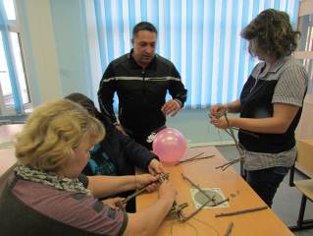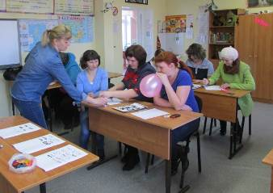
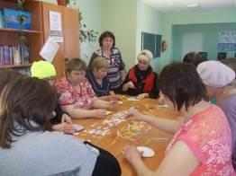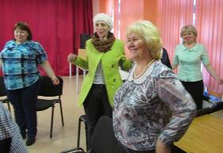
Консультация для родителей «Роль дополнительного образования в развитии творческих способностей детей» была проведена совместно с педагогом – психологом, где было показана как организовать совместную творческую деятельность детей и подростков и профилактические игровые тренинги по вопросам профилактики агрессивного и суицидального поведения, как организовать совместную деятельность ребенок – взрослый.
В течении недели прошли открытые занятия кружков по плану:
22.11.16  вторник | «Веселые нотки» | Музыкальная гостиная  «По дорожкам мультипликации» | Панчишина В.Г.
22.11.16  вторник | «Театр для друзей» | Открытое занятие  «Готовимся к спектаклю» | Рычкова Т.Г.
22.11.16  вторник | «Столяр – конструктор» | Творческий проект  « Парусник» | Алексеев А.М,
23.11.16  среда | «Знатоки математики» | Спичечный турнир | Артемьева С. А.
23.11.16  среда | «Мир фантазии» | Мастер – класс  «Подарок для мамы» | Кулинич А.В.
24.11.16  четверг | «Театр на английском» | Игра – диалог  Маска, ты кто?» | Рябиченко Т.В.
24.11.16  четверг |  | Творческая мастерская для родителей  «Ало, мы ищем таланты» | Педагоги ДО
25.11.16  пятница | ГПД | Презентация для родителей  «Мы вместе» | Михалева Л.В.
25.11.16  пятница | «Разноцветная палитра» | Выставка –подарок для мам | Артемьева С.А.
25.11.16  пятница | «Лидер» | Деловая игра «Лидер» | Воробьева В.М.
26.11.16  суббота | «Просторы музыки и танцев» | Открытое занятие танцевальной группы | Болдухова В.С.
27.11.16  воскресенье | «Просторы музыки и танцев»  «Весёлые нотки» | Концерт для мам  «Мамино сердце» | Болдухова В.С.  Панчишина В.Г.
Завершилась неделя концертом к дню матери «Мамино сердце». На концерте выступали учащиеся школы и дарили мамам подарки сделанные своими руками.
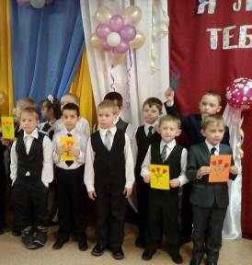
Проведен «круглый стол» руководителей объединений ДО «Мониторинг эффективности реализации дополнительной образовательной программы», с привлечением представителей родительского комитета, членов Совета старшеклассников и представителей администрации школы. По результатам проведения недели открытых дверей кружковой работы было проведено анкетирование среди родителей и детей, по результатам анкеты выявлен рейтинг кружков.

